요구사항 명세서

<MISO>

- 변 경 이 력 -

일자 | 버전 | 변경 내역 | 작 성 자
2021.04.08. | v.01 | 최초 작성
2021.04.22 | v.02 | 요구사항 일부 변경
2021.05.10 | v.03 | 유스케이스 일부 변경
2021.05.27 | v.04 | 유스케이스 기술 일부 변경
2021.06.19 | 최종 | 오탈자 최종 수정

- 목 차 -
1. 시스템 개요 - 3 -
2. 사용자 분석 - 4 -
2.1 액터 정의 - 4 -
2.2 액터 다이어그램 - 4 -
3. 요구사항 분석 - 5 -
3.1 고객 기능 요구사항 - 5 -
3.2 유스케이스 목록 - 6 -
3.2.1 유스케이스 다이어그램 - 7 -
3.2.2 유스케이스 기술 - 8 -
3.3 사용자 인터페이스 요구사항 - 1 -
3.3.1 화면 목록 - 1 -
3.3.2 화면 기술 - 2 -
4. 비기능 요구사항 - 3 -

- 시스템 개요
개발하고자 하는 시스템에 대한 개괄적인 설명을 기술한다.

예) 스마트 뱅킹 프로그램은 어떤 기능을 제공하며, 어떤 특징이 있으며, 이를 사용하는 사용자는 어떤 효과를 얻을 수 있다.

다양한 캠핑장을 소개하고 소비자들이 캠핑장을 쉽게 이용할 수 있도록 하는 프로그램입니다. 다른 프로그램과 다르게 예약 대기 시스템을 추가하여 캠핑장은 안정적으로 인원을 수용할 수 있고 사용자는 원하는 장소나 날짜에 더 쉽게 예약할 수 있는 프로그램입니다. 또한, 후기를 남길 수 있는 게시판이 있어 다른 사용자의 의견도 들을 수 있습니다.
- 사용자 분석
  - 액터 정의

시스템을 사용하는 사용자 또는 시스템의 외부에 존재하는 시스템을 기술한다. 모든 액터를 기술한다. 2.2 액터 다이어그램의 액터들을 분류한 것과 일치해야 한다.

액터 | 설명
사용자 | 스마트 뱅킹 프로그램을 사용하는 최상위 사용자.
사용자 | 프로그램을 통해 캠핑장 예약 등의 기능을 사용하는 사용자
관리자 | 프로그램을 통해 캠핑장의 정보 및 예약 관리 등을 이용해 사이트를 운영하는 관리자
핀 결제시스템 | 핀테크로 인한 결제를 실행해 주는 외부 시스템

  - 액터 다이어그램

위에서 정의한 액터들의 관계를 다이어그림 형태로 작성한다. 최상위 액터부터 사용자를 분류한다.

예)


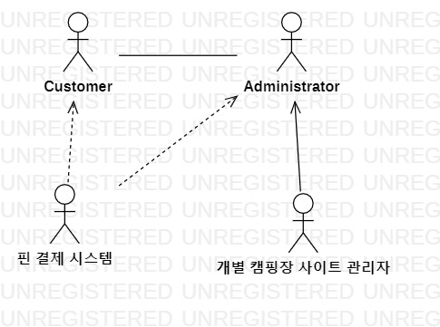

- 요구사항 분석
  - 고객 기능 요구사항

고객 요구사항을 기반으로 개발에 관련된 여러 가지 기능적 요구사항을 나열한다..

구분 | 상세 | 비고
공인인증서  로그인 | 시스템은 공인인증서 로그인 시 해당 기기에 공인인증서가 저장되어 있지 않으면, 공인인증서가 저장되어 있지 않다는 메시지를 출력하고 공인인증서 센터 화면을 출력한다.
회원 정보 관리 | 사용자와 관리자가 최초에 회원가입을 수행하고, 이후에 비밀번호, 개인 정보 등을 변경 할 수 있다.
캠핑장 소개 | 관리자가 주변 시설/즐길 거리/캠핑장 사용법/찾아오는 길 등의 정보를 제공하여 캠핑장을 소개한다.
캠핑장 예약 요청 | 사용자가 로그인하여 캠핑장의 이용을 예약한다.
캠핑장 예약에 대한 결제 | 사용자가 로그인하여 예약에 대한 결제를 한다.
캠핑장 예약 현황 | 사용자가 캠핑장의 현재 예약 현황을 확인한다.
캠핑장 대기 상황 | 사용자가 희망하는 일자의 예약이 모두 마감되었을 때, 대기 신청을 하여 취소 발생 시 자동 예약을 수행한다.
캠핑장 예약 취소 | 사용자가 본인의 예약을 취소한다.
게시판 | 사용자와 관리자가 권한에 따라 공지사항/이용후기/Q&A를 작성한다.

  - 유스케이스 목록

시스템이 제공하는 기능을 나열한다. 고유 ID를 부여하고, 개발 우선 순위를 고려한다.
Tip1) 개발 우선 순위는 팀 내에서 판단한다. 쉬운 기능 순으로 개발 할 지? 어려운 기능 순으로 개발 할 지? 위험 요소가 많은 기능 순으로 개발 할 지? 등을 고려해 본다.

ID | 유스케이스 명 | 설명 | 우선  순위
UC001 | 공인인증서  로그인을 한다 | 스마트 뱅킹 프로그램을 사용하기 위해 사전에 기기에 등록해 놓은 공인인증서로 로그인을 한다. | 1
UC001 | 회원가입을 한다. | 사용자와 관리자가 사이트의 이용을 위해 최초 1회 회원가입을 수행한다. | 1
UC002 | 로그인을 한다. | 사용자와 관리자가 사이트의 이용을 위해 로그인한다. | 2
UC003 | 캠핑장 홈페이지로 전환한다. | 캠핑장 소개를 보기 위해 캠핑장 자체 페이지로 사이트를 전환한다. | 8
UC004 | 캠핑장을 예약한다. | 사용자가 캠핑장 이용을 위하여 예약을 수행한다. | 3
UC005 | 예약에 대한 결제를 한다. | 사용자가 캠핑장 예약을 하기 위한 결제를 수행한다. | 7
UC006 | 예약 현황을 확인한다. | 사용자가 자신의 예약 현황을 확인한다. | 5
UC007 | 예약 대기를 신청한다. | 사용자가 캠핑장 예약이 다 차있는 경우 대기를 신청한다. | 4
UC008 | 예약을 취소한다. | 사용자가 자신의 예약을 취소한다. | 6
UC009 | 게시판에 글을 작성한다. | 사용자와 관리자가 게시판에 글을 작성한다. | 9
UC010 | 게시판의 글을 수정한다. | 사용자와 관리자가 자신이 작성한 글에 대한 수정을 수행한다. | 11
UC011 | 게시판의 글을 삭제한다. | 사용자와 관리자가 자신이 작성한 글을 삭제한다. | 12
UC012 | 게시판의 글을 조회한다. | 사용자와 관리자는 게시판에 있는 글의 조회를 수행한다. | 10
    - 유스케이스 다이어그램

유스케이스 목록에서 유스케이스와 액터들 간의 관계를 나타낸 유스케이스 다이어그램을 작성한다.

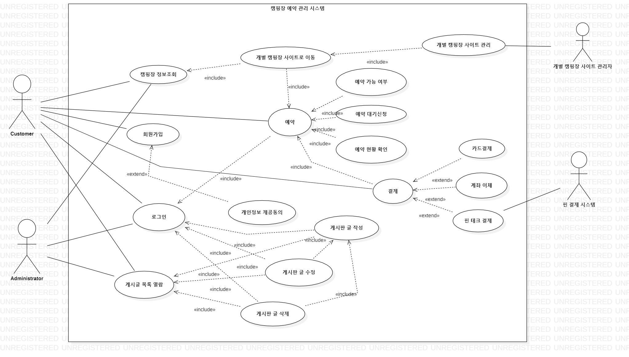

    - 유스케이스 기술
      - ID: 유스케이스 명 (예) UC001: 공인인증서 로그인을 한다
유스케이스 별로 상세한 유스케이스를 기술한다.

설명 | 사용자와 관리자가 사이트의 이용을 위해 최초 1회 회원가입을 수행한다.
관련 액터 | 사용자, 관리자
사전 조건 | 회원가입을 희망하는 이용자가 회원가입을 요청한다.
사후 조건 | 회원가입이 완료되었다는 문구를 출력 후 첫 페이지로 돌아온다.
기본 흐름 | B01 | 개인 정보 이용에 동의한다.
기본 흐름 | B02 | 아이디를 작성, 중복 확인을 실시한다.
기본 흐름 | B03 | 비밀번호를 작성한다.
기본 흐름 | B04 | 연락처 등의 개인 정보를 입력한다.
기본 흐름 | B05 | 본인 확인을 수행한다.
대안 흐름 | A01 | 기본 흐름 진행 중 취소 버튼을 누르면 첫 페이지로 돌아온다.
예외 흐름 | E01 | 기본 흐름 2에서 아이디의 중복 확인을 미수행  -아이디 중복 확인을 요청하는 메시지를 출력한다.
예외 흐름 | E02 | 기본 흐름 2에서 중복되는 아이디를 사용한 경우  -다른 아이디를 사용해달라는 메시지를 출력한다.
시나리오 | SN001 | B01→B02→B03→B04→B05
UC001: 회원가입을 한다.

UC002: 로그인을 한다.
설명 | 사용자와 관리자가 사이트의 기능 수행을 위해서 로그인을 수행한다.
관련 액터 | 사용자, 관리자
사전 조건 | 전에 회원가입을 실행해 회원 정보가 있어야 한다.
사후 조건 | 로그인된 상태로 사이트의 첫 페이지를 출력해 준다.
기본 흐름 | B01 | 아이디를 입력한다.
기본 흐름 | B02 | 비밀번호를 입력한다.
대안 흐름 | A01 | 기본 흐름 진행 중 취소 버튼을 누르면 첫 페이지로 돌아온다.
예외 흐름 | E01 | 기본 흐름 진행 중에서 없는 아이디 또는 비밀번호를 틀리게 입력한 경우  -없는 아이디 혹은 비밀번호가 틀렸다는 메시지를 출력한다.
시나리오 | SN001 | B01→B02

설명 | 사용자가 캠핑장 정보를 확인하기 위하여 캠핑장 정보를 클릭하면 해당 캠핑장의 자체 사이트로 이동한다.
관련 액터 | 사용자
사전 조건 | -
사후 조건 | 해당 캠핑장 자체 사이트로 이동한다.
기본 흐름 | B01 | 사용자가 정보를 확인하고자 하는 캠핑장을 선택한다.
기본 흐름 | B02 | 해당 캠핑장의 사이트로 이동한다.
대안 흐름
예외 흐름
시나리오 | SN001 | B01→B02
UC003: 캠핑장 홈페이지로 전환한다.
UC004: 캠핑장을 예약한다.
설명 | 사용자가 이용 가능한 캠핑장을 예약한다.
관련 액터 | 사용자
사전 조건 | 로그인된 상태로 예약을 수행한다.
사후 조건 | 결제 화면으로 넘어간다.
기본 흐름 | B01 | 예약 가능한 캠핑장과 일자를 보여준다.
기본 흐름 | B02 | 가능한 캠핑장과 시간에 대해 예약을 수행한다.
기본 흐름 | B03 | 사용자가 희망하는 일자에 대해 예약을 신청한다.
대안 흐름 | A01 | 기본 흐름 2 수행 중 취소 버튼을 누르면 기본 흐름 1로 돌아온다.
예외 흐름 | E01 | 기본 흐름 3에서 예약된 일자에 신청한 경우  -예약 대기로 넘어간다.
시나리오 | SN001 | B01→B02→B03

설명 | 사용자가 예약에 대한 결제를 한다
관련 액터 | 사용자
사전 조건 | 로그인된 상태로 예약에 대한 결제를 수행한다.
사후 조건 | 예약 조회 화면으로 넘어간다.
기본 흐름 | B01 | 결제 가능한 수단을 보여준다..
기본 흐름 | B02 | 원하는 수단을 선택하여 결제를 수행한다.
기본 흐름 | B03 | 사용자가 희망하는 일자에 대한 예약을 확정한다.
대안 흐름 | A01 | 기본 흐름 1,2 수행 중 취소 버튼을 누르면 예약일자 선택 화면으로 돌아온다.
예외 흐름 | E01
시나리오 | SN001 | B01→B02→B03
UC005: 예약에 대한 결제를 한다.
UC006: 예약 현황을 확인한다.
설명 | 사용자가 예약 현황을 확인한다.
관련 액터 | 사용자
사전 조건 | 로그인된 상태로 예약 현황 확인을 요청한다.
사후 조건 | -
기본 흐름 | B01 | 자신의 예약 정보를 확인한다.
대안 흐름
예외 흐름
시나리오 | SN001 | B01

설명 | 사용자가 이미 예약이 다 차있는 일자에 대해 예약 대기 신청을 한다.
관련 액터 | 사용자
사전 조건 | 로그인된 상태로 예약이 다 차있는 일자에 예약 신청을 수행한다.
사후 조건 | 대기번호를 표시해 준 뒤 예약 현황 페이지로 이동한다.
기본 흐름 | B01 | 해당 일자의 대기 인원을 보여준다.
기본 흐름 | B02 | 해당 일자의 대기 신청을 할지 사용자에게 물어본다.
기본 흐름 | B03 | 사용자를 대기 신청을 희망할 경우 해당일자의 대기열에 추가한다.
대안 흐름 | A01 | 기본 흐름 2에서 대기 신청을 희망하지 않을 경우 예약 신청 화면으로 이동한다.
예외 흐름
시나리오 | SN001 | B01→B02→B03
UC007: 예약 대기를 신청한다.
UC008: 예약을 취소한다.
설명 | 사용자가 이전에 수행한 자신의 예약에 대해 취소를 수행한다..
관련 액터 | 사용자
사전 조건 | 사용자가 자신의 아이디로 이미 예약을 수행한 상태이다.
사후 조건 | 예약취소를 표시해 준 뒤 예약 현황 페이지로 이동한다.
기본 흐름 | B01 | 사용자의 예약 현황을 표시한다.
기본 흐름 | B02 | 사용자가 취소하고 싶은 예약을 선택한다.
기본 흐름 | B03 | 해당 예약에 대해 남을 기간에 따라 감면율에 따라 환불받을 수 있는 금액을 표시해 준다.
기본 흐름 | B04 | 사용자가 취소를 원할 경우 예약을 취소한다.
기본 흐름 | B05 | 예약이 취소된 후 대기열을 확인하여 대기번호 1번인 사용자에게 예약이 가능하다는 사실을 알려준다.
대안 흐름 | A01 | 기본 흐름 4에서 취소를 희망하지 않을 경우 예약 신청 화면으로 이동한다.
예외 흐름 | E01 | 기본 흐름 5에서 대기 인원이 없는 경우 기본 흐름 5를 수행하지 않고 사후 조건으로 넘어간다.
시나리오 | SN001 | B01→B02→B03→B04→B05
UC009: 게시판에 글을 작성한다.
설명 | 사용자와 관리자가 게시판에 글을 작성한다.
관련 액터 | 사용자, 관리자
사전 조건 | 글을 작성하고자 하는 이용자의 로그인이 된 상태
사후 조건 | 게시판의 글 목록 화면으로 넘어간다.
기본 흐름 | B01 | 작성자의 권한을 확인하여 권한을 확인한다.
기본 흐름 | B02 | 글의 작성자가 제목을 입력한다.
기본 흐름 | B03 | 글의 본문을 작성한다.
기본 흐름 | B04 | 작성이 완료된 글을 등록한다.
대안 흐름 | A01 | 기본 흐름 2또는 3에서 글의 작성을 취소한 경우 게시판의 목록 화면으로 전환한다.
예외 흐름 | E01 | 기본 흐름 1에서 작성자가 권한에 맞지 않는 글을 작성하려고 할 때 작성 권한이 없음을 출력한다.
예외 흐름 | E02 | 기본 흐름 2를 생략하여 제목이 없는 글을 게시하려고 할 때  제목을 입력을 요청을 출력한다.
예외 흐름 | E03 | 기본 흐름 3에서 내용을 작성하지 않은 경우 글의 본문을 작성해 달라는 요청을 출력한다.
시나리오 | SN001 | B01→B02→B03→B04
UC010: 게시판의 글을 수정한다.
설명 | 사용자와 관리자가 게시판에 글을 수정한다.
관련 액터 | 사용자, 관리자
사전 조건 | 사용자 또는 관리자가 이전에 글을 작성한 상태로 수정을 실행한다.
사후 조건 | 게시판의 글 목록 화면으로 넘어간다.
기본 흐름 | B01 | 글의 작성자와 수정을 시도하는 사람이 일치하는지 확인한다.
기본 흐름 | B02 | 글의 작성자가 제목 또는 본문을 수정한다.
기본 흐름 | B03 | 수정이 완료된 글을 등록한다.
대안 흐름 | A01 | 기본 흐름 2에서 글의 수정을 취소한 경우 게시판의 목록 화면으로 전환한다.
예외 흐름 | E01 | 기본 흐름 1에서 작성자와 수정하는 사람이 일치하지 않는 경우 권한이 없음을 출력한다.
예외 흐름 | E02 | 기본 흐름 2에서 제목이 없는 글을 게시하려고 할 때  제목 입력을 요청을 출력한다.
예외 흐름 | E03 | 기본 흐름 2에서 내용이 없는 글을 게시하려고 할 때 내용 입력 요청을 출력한다.
시나리오 | SN001 | B01→B02→B03
UC011: 게시판의 글을 삭제한다.
설명 | 사용자와 관리자가 게시판에 글을 삭제한다.
관련 액터 | 사용자, 관리자
사전 조건 | 사용자 또는 관리자가 이전에 작성한 글을 삭제한다.
사후 조건 | 게시판의 글 목록 화면으로 넘어간다.
기본 흐름 | B01 | 글의 작성자와 삭제를 시도하는 사람이 일치하는지 확인한다.
기본 흐름 | B02 | 삭제 여부를 확인한다.
기본 흐름 | B03 | 게시글을 삭제한다.
대안 흐름 | A01 | 기본 흐름 2에서 글의 삭제를 취소한 경우 게시판의 목록 화면으로 전환한다.
예외 흐름 | E01 | 기본 흐름 1에서 작성자와 삭제하는 사람이 일치하지 않는 경우 권한이 없음을 출력한다.
시나리오 | SN001 | B01→B02→B03
UC012: 게시판의 글을 조회한다.
설명 | 사용자와 관리자가 게시판에 글을 조회한다.
관련 액터 | 사용자, 관리자
사전 조건 | 사용자 또는 관리자가 게시판에 작성된 글을 선택한다.
사후 조건 | -
기본 흐름 | B01 | 해당 게시글로 이동한다.
대안 흐름
예외 흐름 | E01 | 기본 흐름 1에서 해당 글이 삭제된 경우 이미 삭제된 글임을 명시한 후 글 목록으로 돌아간다.
시나리오 | SN001 | B01

  - 사용자 인터페이스 요구사항
    - 화면 목록

사용자 인터페이스에 대한 분석 내용을 기술한다.

ID | 화면 명 | 관련  유스케이스 ID | 설명
SC001 | 공인인증서  로그인 | UC001 | 공인인증서 비밀번호를 입력 받아 스마트 뱅킹 프로그램을 실행한다.
SC001 | 캠핑장로그인 | UC002 | ID 와 PW 입력후 로그인한다.
SC002 | 캠핑장 예약 | UC004 | 로그인후 해당 날짜를 검색 후 예약 가능한 날짜에 예약한다.
SC003 | 캠핑장 게시판 | UC009 | 공지사항, Q&A , 후기 등을 게시한다.

    - 화면 기술

화면 ID | SC002 | 화면 명 | 캠핑장 로그인
화면 | 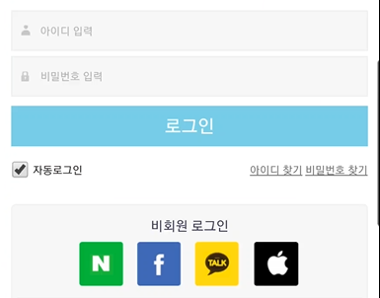
요구사항 | - 네이버, 페이스북, 카카오톡 등으로 비로그인하여 회원가입 없이 사용 할수 있게 한다.

화면 ID | SC004 | 화면 명 | 캠핑장 예약
화면 | 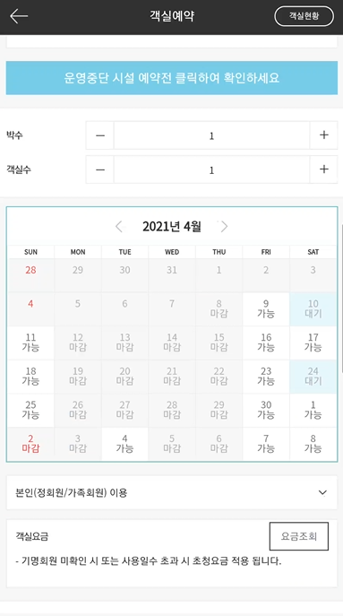
요구사항 | - 날짜 검색 후 예약 시 미리 마감 된 날은 대기 신청을 할 수 있게 한다.

화면 ID | SC009 | 화면 명 | 캠핑장 게시판
화면 | 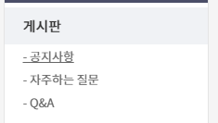
요구사항 | - 게시판에는 공지사항, 자주하는 질문, Q&A 등 궁금증을 유발 할 수 있는 질문에 대한 답변을 작성할 수 있게 한다.

- 비기능 요구사항

시스템의 성능, 보안 등의 기능 외의 요구되는 사항을 기술한다.

요구항목 | 설명
언어제공 요구사항 | 다양한 국적의 사용자를 위한 요구사항 입니다. 모든 국적의 언어를 담을 수 없기에 사용자의 접근성을 고려해 한국어, 영어 2개국어로 제한합니다.
이식성 요구사항 | 웹 어플리케이션을 목적으로 하고 있기 때문에 모든 브라우저에서 정상적으로 작동하는 것을 고려합니다.
상호 운용성 요구사항 | 개별 캠핑장 사이트와 링크공유를 통해서 연동시킵니다.  예약의 경우는 개별 사이트의 예약시스템 위 프로그램의 예약시스템을 연동시켜 중복 예약이 발생하지 않도록 합니다.

